Вернисаж пройдет 24 мая в 19 часов в Атриуме Хлебного дома
24.05.2016
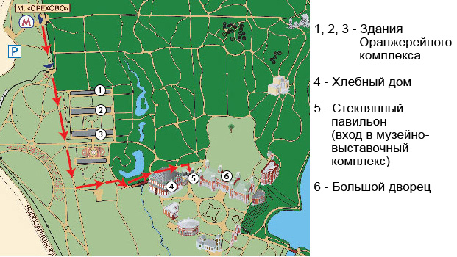
Музей-заповедник «Царицыно» приглашает на официальное открытие выставки
«Тузы, дамы, валеты. Двор и театр в карикатурах И.А.Всеволожского
из собрания В.П.Погожева»

Вернисаж пройдет 24 мая в 19 часов в Атриуме Хлебного дома

Программа вернисажа
18.30 Сбор гостей, welcome drink.
Вход – через центральный вход в музей (стеклянный павильон, схема – приложении)

19.00 Па-де-де из балета "Спящая красавица". Музыка П.И. Чайковского. Хореография Мариуса Петипа. Редакция Анастасии Кадрулевой и, Артема Игнатьева.
Исполняют солисты театра "Балет Москва" Александра Киршина и дипломант международного конкурса Михаил Киршин.

19.10 Торжественное открытие выставки, ведет генеральный директор ГМЗ «Царицыно» Елизавета Фокина.
Участники:
– Наталья Самойленко, начальник отдела развития ГМЗ «Царицыно»
– Аркадий Ипполитов, куратор выставки, научный сотрудник, хранитель Государственного Эрмитажа
– Наталья Духавина, владелица коллекции (Санкт-Петербург)

19.30 – 21.00 Осмотр выставки, общение гостей.

Замечательные карикатуры знаменитого директора императорских театров И.А.Всеволожского (с 1881 по 1899 год), на которых остроумно и язвительно изображены члены правительства, придворные, театральные деятели, литераторы, актеры и танцовщики, создают субъективный, но очень выразительный образ эпохи правления императора Александра III.
Те восемнадцать лет (1881–1899), что Всеволожской занимал должность директора, часто называют золотым веком русского императорского театра – столь важны были проведённые им реформы и поставленные при нем «Спящая красавица», «Щелкунчик» и «Лебединое озеро», великие балеты М. И. Петипа и Л. И. Иванова на музыку П. И. Чайковского.

Куратор выставки – Аркадий Ипполитов
Дизайнер – Евгений Корнеев

Контактная информация:

Елена Гришина
alengris@gmail.com
press@tsaritsyno.net
+7 499 725 72 48
+7 926 051 73 15

Адрес страницы: http://moskvoreche-saburovo.mos.ru/organization-of-recreational-social-and-educational-sports-and-recreational-and-sports-work-with-the/detail/3004068.html
Управа района Москворечье-Сабурово города Москвы

